【申 請 時】 現状写真 （ / ）

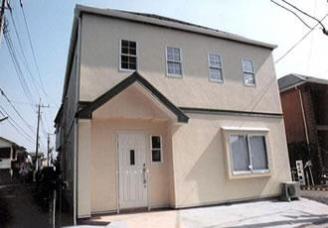
※写真１枚目は全景写真
□ 撮影場所
全景

＜撮影日＞
令和６年 月 日

全景写真貼り付け
※ここに重ねて貼り付けてください。

※写真２枚目からは、工事箇所ごとの写真
- 撮影場所

- リフォーム内容

＜撮影日＞
令和６年 月 日
※【外壁・屋根工事】 建物を別の方角から複数枚撮影してください。

写真貼り付け

- 撮影場所

- リフォーム内容

＜撮影日＞
令和６年 月 日

写真貼り付け

【申 請 時】 現状写真 （ / ）

- 撮影場所

- リフォーム内容

＜撮影日＞
令和６年 月 日

写真貼り付け

- 撮影場所

- リフォーム内容

＜撮影日＞
令和６年 月 日

写真貼り付け

- 撮影場所

- リフォーム内容

＜撮影日＞
令和６年 月 日

写真貼り付け

